Державний професійно-навчальний заклад «Регіональний центр професійної освіти ресторанно-готельного, комунального господарства, торгівлі та дизайну м. Харкова»

Загальний опис професії
«Кухар»
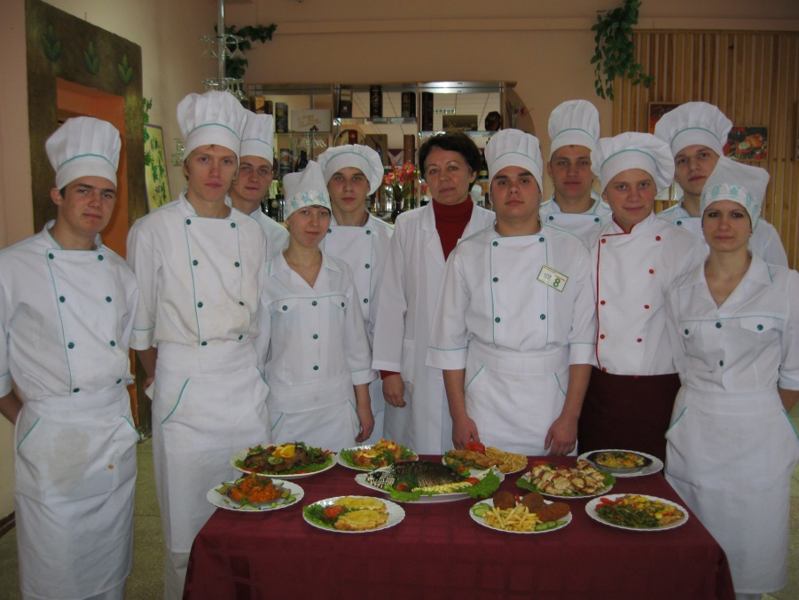
Кухар

Кваліфікаційні вимоги:
Повинен знати: рецептури, технологію виготовлення страв та кулінарних виробів, що потребують основної, комбінованої та допоміжної теплової обробки; вимоги до їх якості, термінів та умов зберігання, їх видавання; кулінарне призначення риби, морепродуктів, м’яса, м’ясопродуктів, домашньої птиці та кроликів, властивість цих продуктів; правила виготовлення порційних напівфабрикатів з яловичини, свинини, баранини; порядок обробки риб осетрових порід; ознаки та органолептичні методи визначення доброякісності риб осетрових порід; вплив кислот, солей та жорсткої води на тривалість теплової обробки продуктів; правила організації раціонального та безпечного харчування; правила експлуатації відповідних видів технологічного обладнання; правила використання та призначення в технологічному процесі виробничого інвентарю, інструменту, ваговимірювальних приладів, посуду; правила і норми охорони праці, протипожежного захисту, виробничої санітарії та особистої гігієни.
А також повинен знати: вимоги до якості, кулінарне призначення, терміни та умови зберігання субпродуктів; зміни, які відбуваються в продуктах під час теплової обробки; технологію приготування страв української кухні; складання технологічних карток; оформлення та реалізацію готових страв та кулінарних виробів; характеристику різних видів столового посуду, правила підбору посуду та подачі різних груп страв; правила користування нормативно – технологічними документами для розрахунку сировини.
Повинен уміти: готувати страви та кулінарні вироби масового попиту із застосуванням різних способів теплової кулінарної обробки. Випускати холодні страви та закуски: салати овочеві, з м’ясом, вінегрети, рибу під маринадом, холодці. Варити бульйони (м’ясні, м’ясо - кісткові, рибні, грибні) та супи (заправні, пюреподібні, холодні, солодкі, молочні). Готувати різні види пасерування та соуси на кістковому бульйоні і на молоці. Готувати другі страви з м’яса, риби, овочів, круп у вареному, тушкованому, запеченому, смаженому вигляді (м'ясо відварне, рибу відварну, смажену, парову, овочі фаршировані, запіканки з овочів, круп, молочні страви тощо). Готувати гарячі та холодні напої, солодкі страви. Замішувати прісне та дріжджове тісто, випікає з нього вироби. Готувати птицю для варіння та смаження. Здійснювати підготовку риби осетрових порід до теплової обробки. Нарізати на порції риби частикових порід. Виготовляти та порціонувати напівфабрикати з яловичини, свинини, баранини. Видавати виготовлені страви.
Загальнопрофесійні вимоги
Повинен знати і застосовувати на практиці:
а) кращий досвід роботи за професією на підприємствах, в установах, організаціях даної та суміжних галузей, конкуруючих фірм в інших країнах;
б) економічні досягнення, необхідні для успішного виконання професійних завдань та обов’язків;
в) інформаційні технології, необхідні для успішного виконання професійних завдань та обов’язків;
г) призначення, порядок установлення та перегляду норм праці, тарифних ставок, посадових окладів, розцінок;
д) виробничі (експлуатаційні) інструкції. Інструкції з охорони праці, пожежної безпеки та правила внутрішнього трудового розпорядку;
е) норми ділової поведінки та етики професійних відносин;
є) основні положення, порядок підготовки, перепідготовки та підвищення кваліфікації працівників;
ж) застосування кодексу законів про працю України та інших законодавчих актів, що регулюють професійну діяльність громадян.
Повинен: а) раціонально та ефективно організовувати працю на робочому місці;
б) дотримуватись норм технологічного процесу;
в) виконувати правила щодо здійснення діяльності, спрямованої на зміни або визначення стану предметів виробництва, технічне обслуговування чи ремонт засобів технічного оснащення;
г) забезпечувати працездатний стан і показники надійності виробничої або функціональної системи за параметрами якості продукції, продуктивності, матеріальних і вартісних витрат на виготовлення продукції (надання послуг);
д) застосовувати способи та прийоми попередження відмов технологічних систем і виникнення браку;
е) сприяти ефективній діяльності виробничих і функціональних систем вищих рівнів (ділянці, відділу, іншого підрозділу, підприємства, установи, організації в цілому);
є) знати та виконувати вимоги нормативних актів про охорону праці і навколишнього середовища, правила безпечної експлуатації устаткування, машин, механізмів, користуватися засобами колективного та індивідуального захисту;
ж) додержуватись норм, методів і прийомів безпечного ведення робіт;
з) виконувати заходи для поліпшення умов праці, передбачені трудовим та колективним договорами і правилами внутрішнього трудового розпорядку;
к) використовувати в разі необхідності засоби попередження та усунення природних і непередбачених виробничих негативних явищ (пожежі, аварії, повені тощо).
Сфера професійного використання випускника
Громадське харчування.
Загальні роботи з обслуговування споживачів у підприємствах харчування.
Виготовлення харчових напівфабрикатів. Кухарські роботи. Приготування пекарських виробів
Приготування їжі в закладах швидкого харчування.

